[云店系统]
线上商城自提核销操作手册
V1.0

2023年4月

修订记录

编号 | 章节名称 | 修订内容简述 | 修订日期 | 版本号 | 修订人
1 | 全文 | 新增 | 2023-4-13 | V1.0 | 钟方鸣
2 | 2.2.1 | 补充门店信息配置说明 | 2023-4-14 | V2.0 | 钟方鸣

目录
修订记录 2
1 引言 3
1.1 文档目的 3
1.2 业务介绍 3
1.3 术语与缩写解释 4
1.4 角色说明 4
1.5 业务流程 4
1.6 总体功能结构 5
2 功能详述 5
2.1 本地消费系统PC管理端 5
2.1.1 商户管理 5
2.2 商城总端、商户端、供应商商户端 9
2.2.1 创建并上架自提商品 9
2.3 商城客户端 9
2.3.1 选购下单 9
2.3.2 我的订单 11
2.4 本地消费系统APP端 11
2.4.1 APP服务中心 11

引言

文档目的
本文档主要介绍云店线上商城自提核销，让用户更好地了解系统功能。

业务介绍
系统分为四个操作端，分别是商城总端、本地消费PC管理端、微信客户端、手机APP端：
- 商城总端（或福利运营商户端、供应商商户端）：创建自提商品。
- 本次消费PC管理端：Web版，主要用于配置福利商城商户，商城自提订单挂在此商户下。
- 商城微信客户端：用户购买自提商品，打开自提订单提货码（核销码）。
- 手机APP端：主要包含服务中心等模块，可以进行扫码核销到店自提订单。

术语与缩写解释
术语 | 定义
本地消费PC管理端 | 指服务之窗PC端，新称谓。

角色说明
角色 | 说明
用户 | 可以在商城客户端选购自提商品 >下单>支付。  可以凭订单提货码（核销码）在商户处提货核销。
商户管理员和操作员、服务人员 | 可以登录本地消费APP端进行扫码核销操作。

业务流程
无

总体功能结构
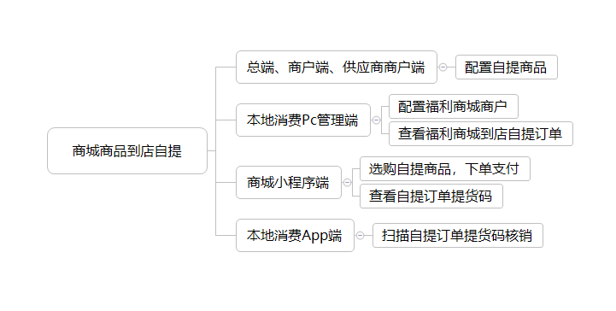

功能详述

本地消费系统PC管理端
    - 商户管理

商户信息管理
商户管理可以新增、编辑、启用禁用、查看商户详情等，并可以对账户进行结算操作。

新增商户

入口
进入web管理端 – 商户管理 – 商户信息管理 – 点击新增按钮，录入商户信息点击保存按钮。

界面
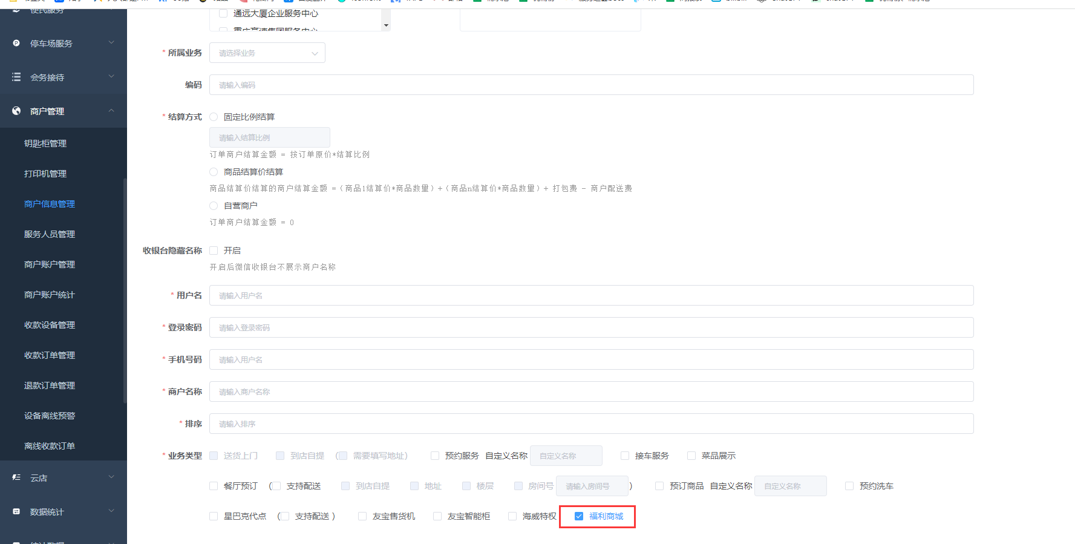
- 商户类型：新增平台级，平台级商户可以管理不同运营中心下的不同项目，关联后商户可在改项目上架售卖商品、服务订单等。
- 所属运营中心：
  - 运营中心级商户和项目级商户需要设置所属运营中心。
  - 平台级不需要设置所属运营中心。
  - 仅运营中心不为唯一的管理用户可见并可用。
  - 运营中心为唯一的管理用户不可见不可选，默认为账号所属运营中心。
- 关联项目：
  - 未选项目：展示未选项目，可单选或多选系统所有项目，默认展示8个项目，滚动查看更多项目，另外可通过搜索框输入项目名称模糊搜索项目。
  - 已选项目：展示已选项目，默认展示8个，滚动查看更多已选项目，可通过搜索框输入项目名称模糊搜索项目。
  - 未选-已选穿梭按钮：点击把勾选的未选项目加入到已选项目，并从未选项目中移除。
  - 已选-未选穿梭按钮：点击把勾选的已选项目加入到未选项目，并从已选项目中移除。
- 业务类型：选择福利商城。

服务人员管理
服务人员管理可以新增、编辑、启用禁用服务人员。

新增服务人员
进入web管理端 – 商户管理 – 服务人员管理 – 点击新增按钮，录入服务人员信息点击保存按钮。
服务人员分为项目服务人员和商户服务人员，项目服务人员可以服务本项目所有商户的订单，商户服务人员只能服务本商户的订单。
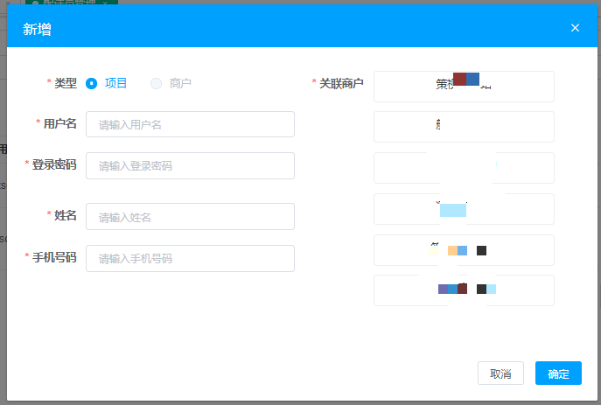

编辑服务人员
找到需要编辑的服务人员数据，点击操作列的编辑按钮，打开编辑弹窗录入编辑内容，点击确定按钮。
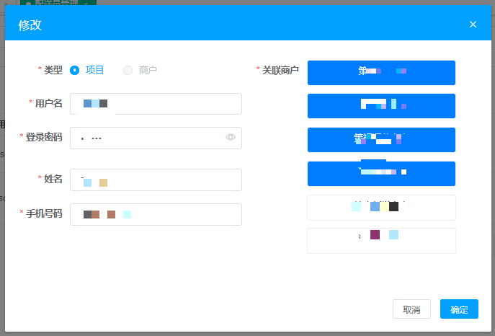

禁用服务人员
在服务人员管理页面，找到要禁用的服务人员，点击操作列的禁用按钮，弹窗确认禁用操作即可禁用服务人员。
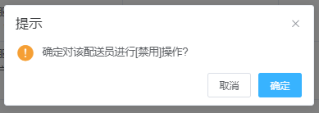

启用服务人员
在服务人员管理页面，找到要启用的服务人员，点击操作列的启用按钮，弹窗确认启用操作即可启用服务人员。
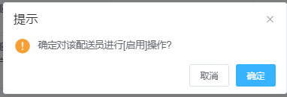

商城总端、商户端、供应商商户端

配置提货门店信息

运营商批量配置企业提货门店信息

入口
福利商城总端 - 应用 - 多运营商 - 入驻中 - 运营商 - 设置门店地址。

操作说明
- 进入福利商城总端。
- 进入应用模块。
- 点击多运营商图标。
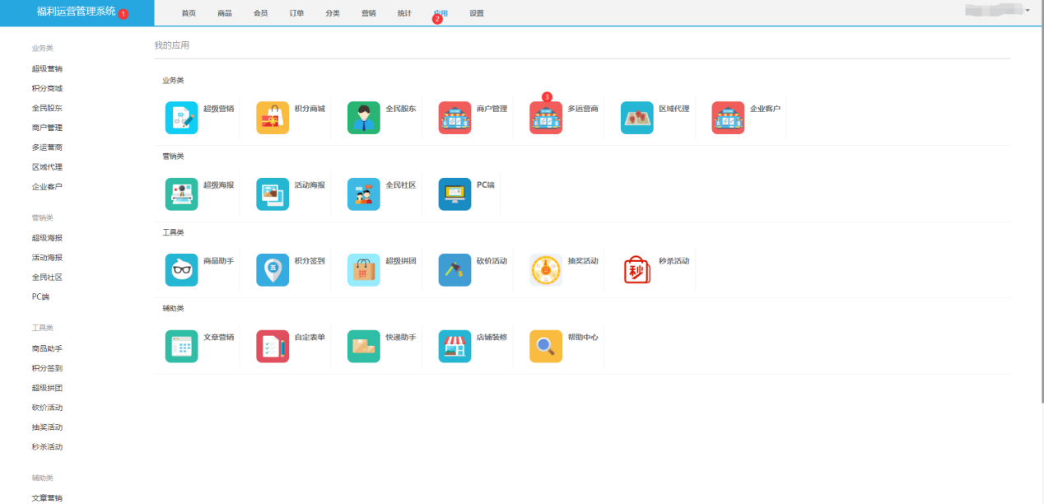
- 进入入驻中。
- 找到目标运营商，点击操作列的设置门店地址。
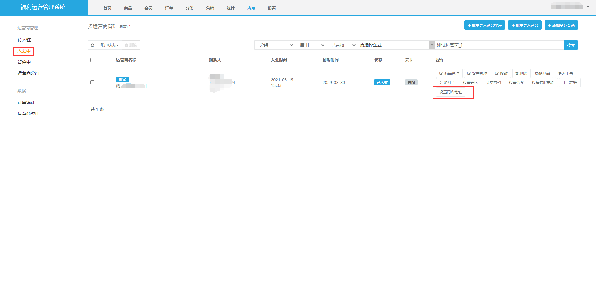
- 录入门店信息。
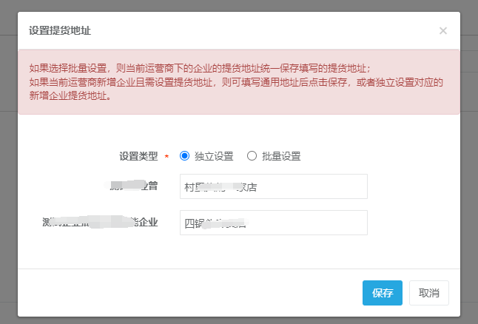

单独配置企业提货门店信息

入口
福利商城总端 - 应用 - 企业客户。

操作说明
注：配置效果同运营商批量配置企业提货门店信息，区别为企业修改是单独本企业门店信息，运营商是批量配置下属企业客户的门店信息。
- 进入福利商城总端。
- 进入应用模块。
- 点击企业客户。
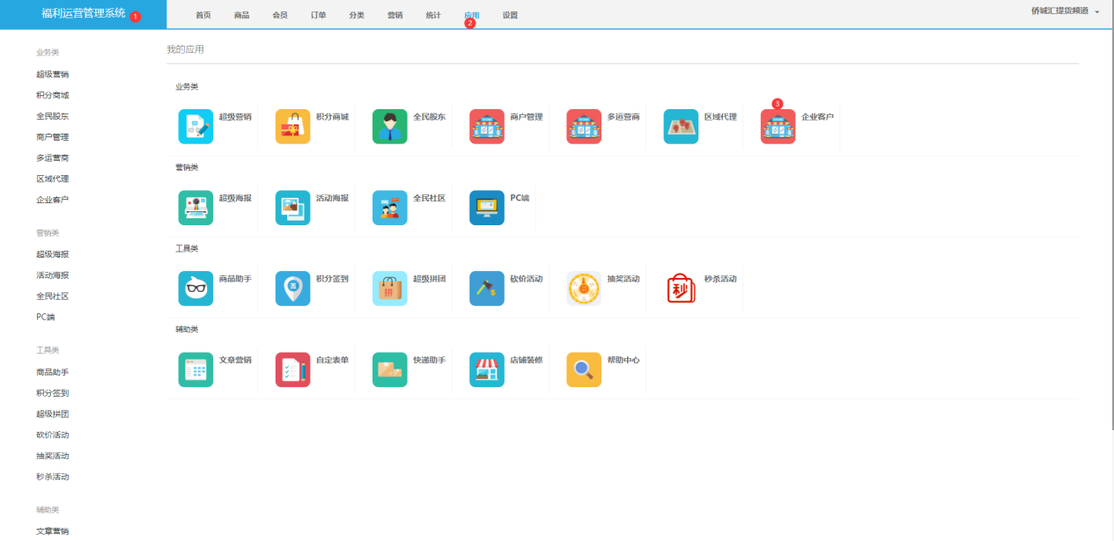
- 点击入驻中。
- 新增企业或找到目标企业点击修改按钮。
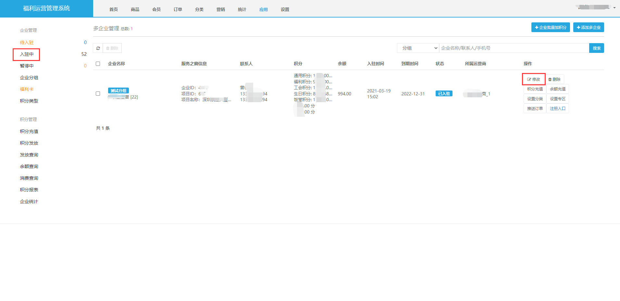
- 录入门店信息并保存。
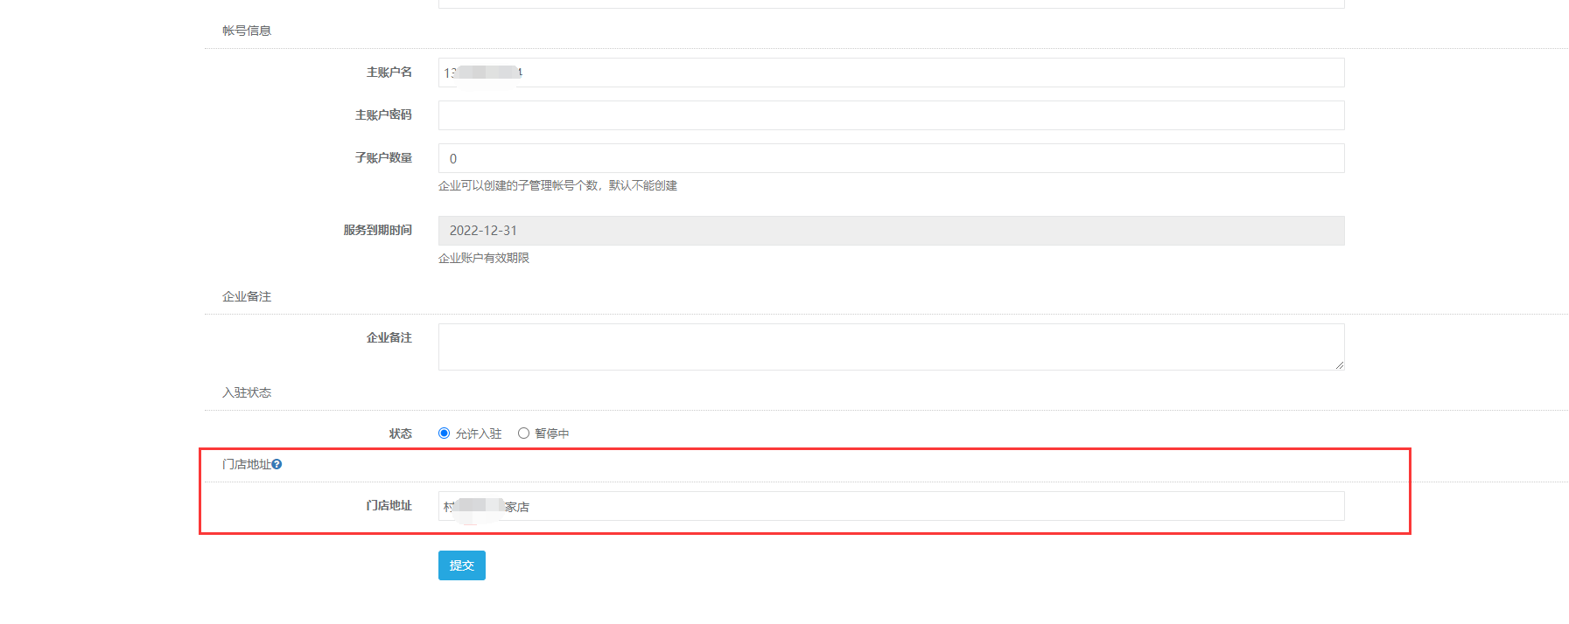

创建并上架自提商品
1.进入商城总端、商户端、供应商商户端的商品模块，点击新增进入新增商品页面。添加商品类型为到店自提商品的商品。
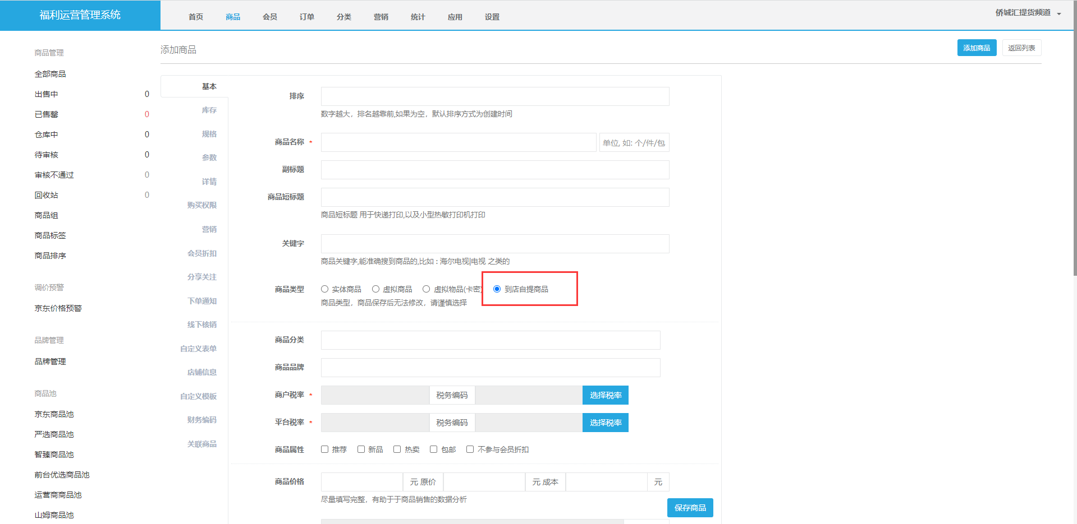
- 开启商品到店核销。
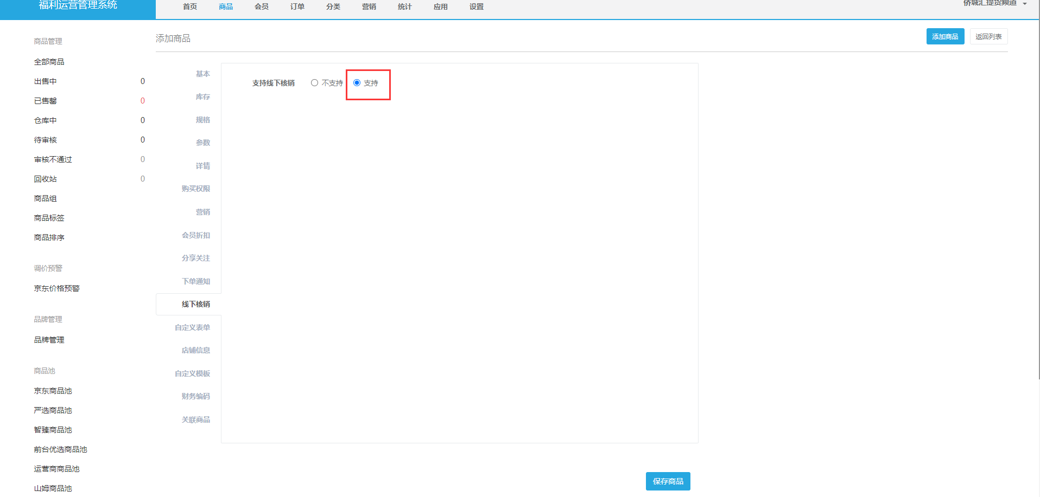

商城客户端
    - 选购下单
进入商城小程序。
商品列表页展示商品名称、价格、图片等信息，点击进入商品详情，点击立即购买按钮。
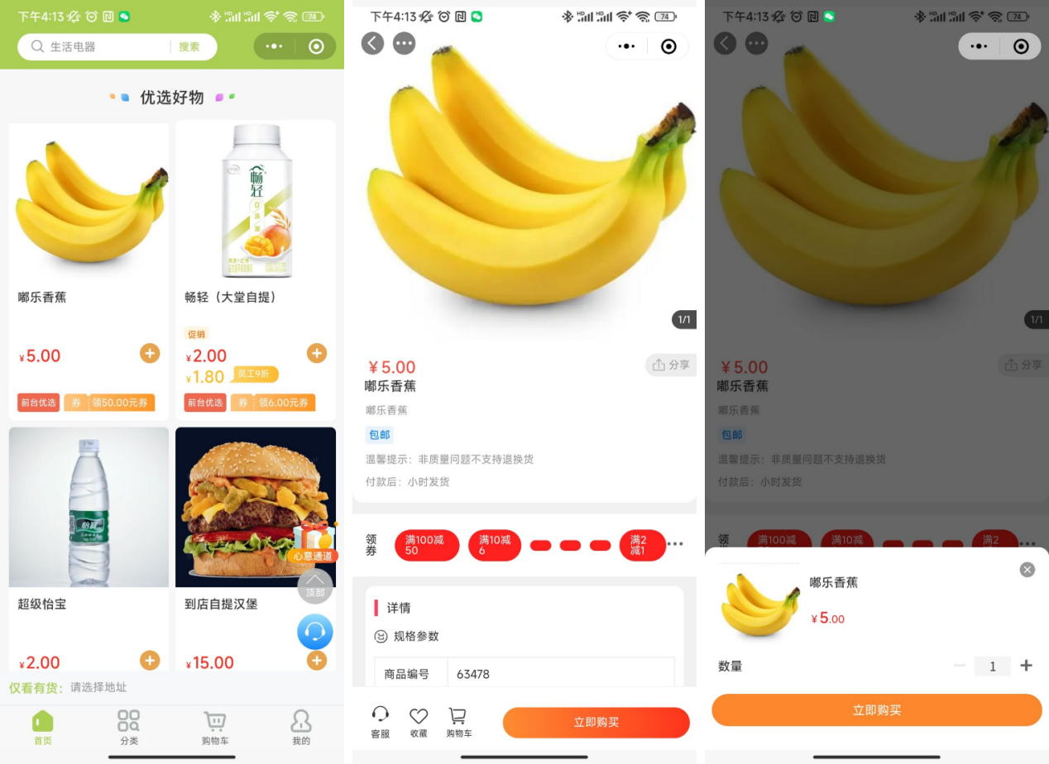
完成下单支付。
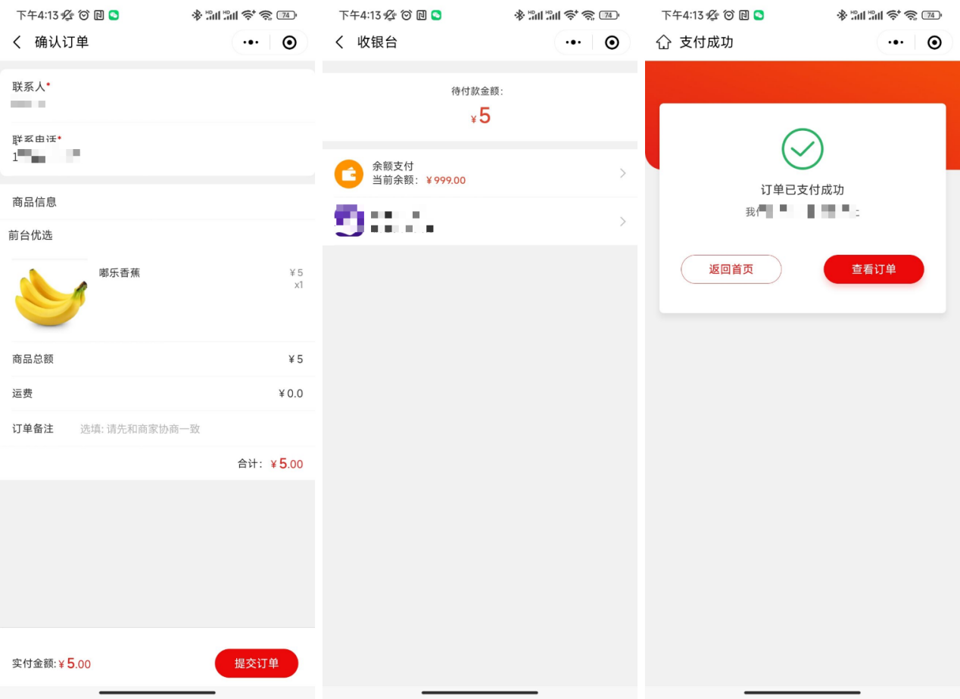

我的订单
进入我的-我的订单，点击进入订单详情，可以打开核销码，点击核销码可以打开大图。凭核销码在商户处提货核销。
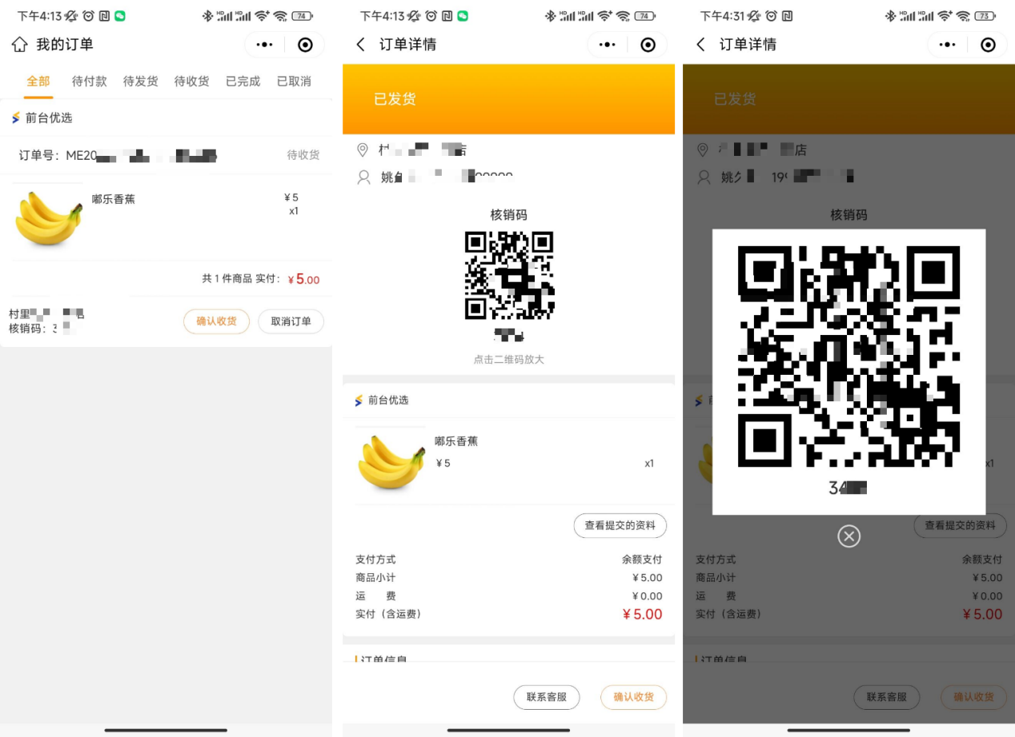

本地消费系统APP端
    - APP服务中心
      - 查看订单和接单
服务人员使用账号密码登录平台APP（支持安卓和IOS）- 服务中心 - 订单列表（可通过楼栋和商户筛选展示订单），点击接单按钮即可接单。
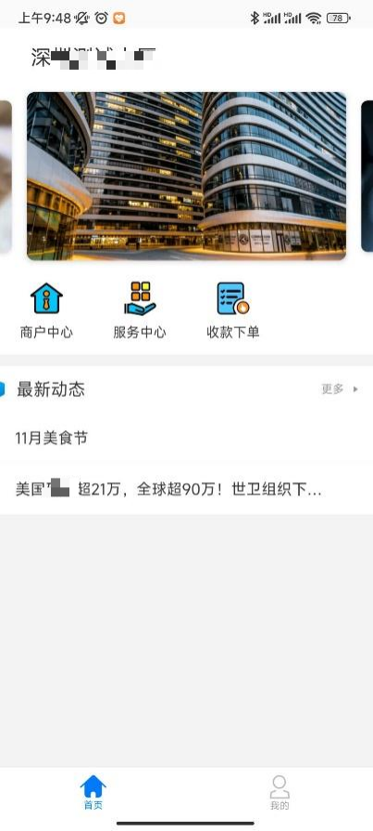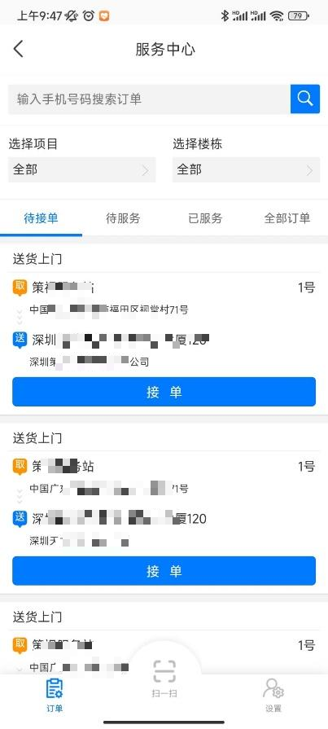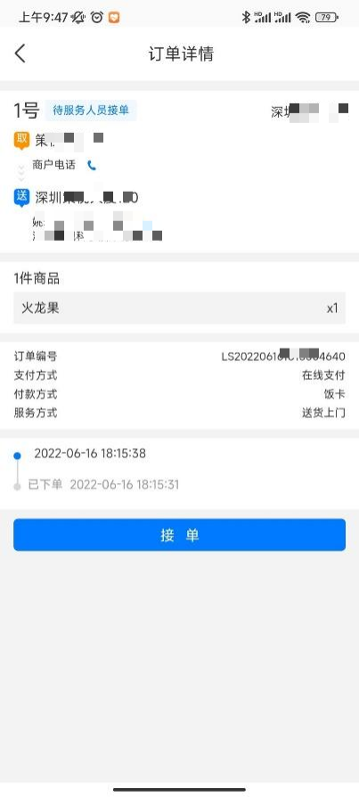
      - 扫码核销
在服务中心的订单页面，点击扫一扫可以进入扫一扫页面，扫描客户的核销码进入核销页面，点击完成核销可以跳过接单环节直接完成订单。
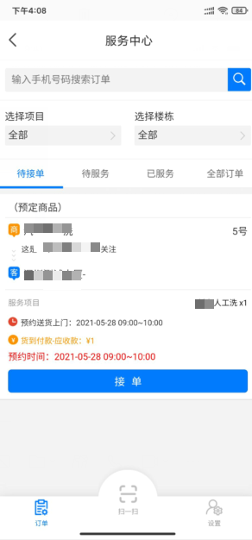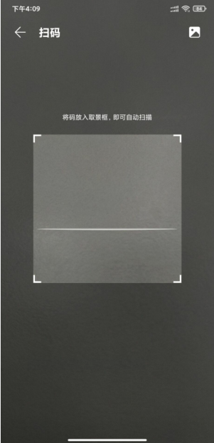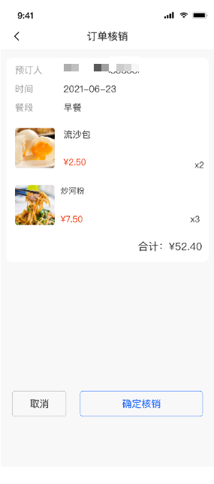
APP
A
APP商户中心
      - 提示音
新订单：当服务人员有待服务人员接单的订单时，APP会播放新订单语音提醒。
手机断网提示：当服务人员的手机断网时，APP会播放语音提醒。
注意：必须APP的通知权限已开启，通知提示音已开启，服务人员登录了平台APP，APP正在运行或后台运行，才能正常播放提示音。


